  - УВАЖАЕМЫЕ ВЫПУСКНИКИ
  - УО «МОЗЫРСКИЙ ГОСУДАРСТВЕННЫЙ ПЕДАГОГИЧЕСКИЙ УНИВЕРСИТЕТ
  - имени И.П. ШАМЯКИНА»!

Редакция web-сайта университета формирует банк данных о выпускниках и приглашает Вас принять участие в проекте «ВЫПУСКНИКИ – ГОРДОСТЬ УНИВЕРСИТЕТА».
Для участия в проекте заполните, пожалуйста, анкету и отправьте на наш электронный адрес: sajtmzr@mail.ru.

Анкета выпускника
1 | Фамилия, имя, отчество  (с указанием фамилии на момент обучения в вузе) | Бабило Сергей Леонидович
2 | Место проживания на момент поступления в вуз (достаточно названия населенного пункта | д.Сеньковщина, Слонимский р-н, Гродненская область
3 | Место проживания в настоящее время вуз (достаточно названия населенного пункта) | аг.Сеньковщина, Слонимский р-н, Гродненская область
4 | Год окончания вуза | 1984
5 | Специальность по диплому | Общетехнические дисциплины и физика
6 | Форма обучения | дневная
7 | В настоящее время Вы работаете по специальности? | Да
8 | Какую должность Вы занимаете  в настоящее время? | Учитель трудового и профессионального обучения, черчения и физики ГУО «Сеньковщинская СШ Слонимского р-на»
9 | Презентация Вашего педагогического опыта | - 1984г Учитель трудового обучения и физики  - 1985-2004гг, с2007г. Учитель информатики, трудового обучения  - 1986-1991гг Организатор внеклассной и внешкольной  воспитательной работы (0,5 ставки),  учитель трудового обучения и черчения  - С 1989г Учитель профессионального обучения  - С 1991г Мастер производственного обучения,  учитель трудового и  профессионального обучения  - 2008/2009 уч.г. Учитель профессионального обучения в Жировичском МУПК  - 2010/2015уч.г. – учитель физики  - Грамоты РОО, УО, Грамота ОУО  - Высшая категория с 2004 года
10 | Ваше фото (можно в сравнении на момент окончания вуза и в настоящее время) | 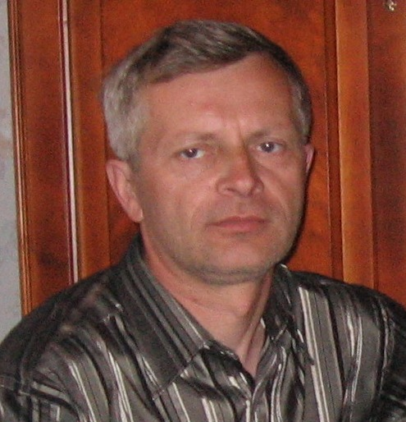
11 | Ваш E-mail | babilosl62@gmail.com

Благодарим за сотрудничество!

